Introduktionssamtale
Der skal afholdes en introduktionssamtale af 45 min inden for 2-3 uger efter ansættelsesstart.
Samtalen afholdes for at afdække uddannelseslægens aktuelle kompetenceniveau, og derfra udarbejde den individuelle uddannelsesplan. Det er en god idé, at både vejleder og uddannelseslæge forbereder sig til samtalen ved at sætte sig ind i målbeskrivelse og CV.

- Hvem er uddannelseslægen?
- Forventninger og bekymringer for forløb
- Gensidig forventningsafstemning
- Evaluering af afdelingens introduktion
- Intro til uddannelseslaege.dk
- Hvordan bruges uddannelsesprogrammet?
- Vejleder gennemgår, hvor kompetencer opnås i afdelingen
- Brug af afdelingens skemaer/kompetencevurderingsmetoder
- Uddannelsesplan udarbejdes og vedhæftes i uddannelseslæge.dk
- Dato for næste møde

Justeringssamtale
Der skal afholdes minimum 1 justeringssamtaler ved 6 måneders ansættelse.
Der skal afholdes minimum 2 justeringssamtaler ved 12 måneders ansættelse.
Samtalerne afholdes for at gøre status på kompetenceudvikling, læringsmål og den generelle trivsel. SMART-modellen kan med fordel benyttes til at lave nye operationelle mål og delmål.

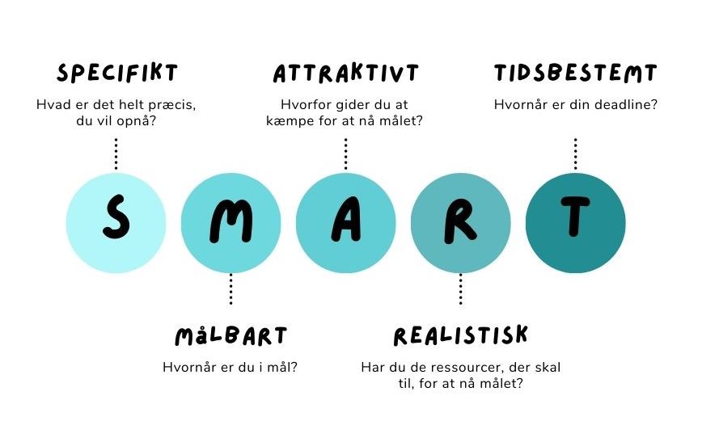

- Siden sidst
- Udfyldte kompetencekort uploades evt. i uddannelseslæge.dk
- Godkendelse af kompetencer i uddannelseslaege.dk
- Kompetencevurdering evt. som casebaseret diskussion/refleksion/audit
- Gennemgang af 360 graders evaluering og plan for udvikling
- Justering af uddannelsesplan
- Behov for justeringer af vagtskema?
- Dato for næste møde

Afsluttende samtale
Afholdes i sidste måned af ansættelsen.
Samtalen skal samle op på hele forløbet. Der gøres status på uddannelseslægens udvikling både fagligt, organisatorisk og personligt.

- Udfyldte kompetencekort uploades evt. i uddannelseslæge.dk
- Godkendelse af kompetencer i uddannelseslaege.dk
- Fælles referat til næste afdeling (for HU-læge) eller et personligt referat over læringspunkter til næste ansættelse + vedhæft fil til Uddannelseslæge.dk
- Evaluering og invers feedback til hovedvejlederen fra vejledte YL
- Karrierevejledning (evt. dato for selvstændigt møde til dette)

